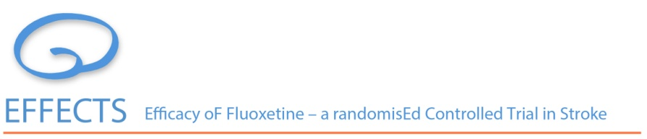
Minnesanteckningar EFFECTS sjuksköterskemöte 2016-05-26
Den 26/5 hade EFFECTS-studien sitt första sjuksköterskemöte. Vi hade en härlig och givande dag tillsammans. De centra som var representerade var:
Stora Sköndals Neurologiska Rehabiliteringsklinik
Skånes Universitetssjukhus Malmö
Skaraborgs Sjukhus Skövde
Norrlands Universitetssjukhus Umeå
Östersunds Sjukhus
Hallands Sjukhus Halmstad
Karolinska Universitetssjukhuset Huddinge
Hälsostaden Ängelholm
Stockholms Sjukhem
Danderyd Sjukhus
Örebro Rehabiliteringsklinik
Karolinska Universitetssjukhuset Solna

Totalt 27 deltagare!

Dagen började med frukost. Eva Isaksson och Nina Greilert hälsade alla välkomna, presenterade EFFECTS just nu med aktiva centra (28 st) och antal inkluderande individer . EFFECTS kommer vara representerade både på stroketeam kongressen i Umeå samt på Karolinska Stroke Update.
EFFECTS prövarmöte är planerat till 21 oktober på Hotell Waterfront i Stockholm. Inbjudan kommer, men reservera datumet redan nu.
Eva och Erik kommer under hösten bege sig ut på ”Sverige turné” och besöka alla EFFECTS centra från norr till söder. Vi hör av oss för att bestämma en tid som passar er och vi kan även om ni så vill informera om Effects för kollegor på er klinik under ett lunchmöte.
Nya centra på väg in i studien är NÄL i Trollhättan samt Örebro Rehabiliteringsklinik. Vi hoppas även på Östra sjukhuset och Centralsjukhuset i Karlstad under hösten.
Kommer vi att uppnå vårt mål att få in 500 individer innan årets slut? Med nuvarande inklusionstakt så ser det bra ut men viktigaste av allt är nu att vi fortsätter leta patienter till studien och att vi randomiserar!
Terese Brunsell, monitor från KTA föreläste om tips och trix inför monitorering. Bifogar powerpoint presentation!
Eva Isaksson som har stor erfarenhet av MADRS-skattning och jobbat under flera års tid med depressionsstudier gav en föreläsning om MADRS-skattning samt DSMIV. Se bifogad powerpoint!
Diskussion efter föreläsningen:
- Att ha som vana att alltid fråga patienten om livsleda och själmordstankar trots att denne inte haft några poäng på övriga frågor.
- Det är patientens ord som skattas trots att närstående säger annat. Dock om det föreligger demens etc så kan man göra en sammansatt bedömning utifrån både patient och närstående.
- Måste man göra en intervju eller kan man fråga rakt på sak? Nej, det går bra att ge raka frågor beroende på din patient.
- Om det uppstår en depression under studiens gång så rekommenderas att pat fortsätter med EFFECTS studiemedicin och att man ger tillägg av . Mirtazapin .
- Alternativ 2 är att pat fortsätter med EFFECTS studiemedicinoch man lägger till fluoxetin 20 mg.(patienten får då en eventuell totaldos på 40 mg fluoxetin dagligen).
- Det är alltid ansvarig läkare som tar beslut om hur depressionen ska medicineras. Och om studieläkemedlet ska sättas ut.
Under förmiddagen nämndes även emotionalism samt NGTA.
MOCA
Innan lunch föreläste två arbetsterapeuter från Danderyds Sjukhus och berättade om MOCA testet. De gav oss tips om hur vi kan presentera instrumentet för våra patienter. De föreslog att man inte presenterar testet som ett minnestest utan ett instrument som används för att få en bild av hur man blivit påverkad av sin stroke. Anpassa informationen beroende på din patient.
I sjukvården görs MOCA som ett komplement till t ex ADL som även det ger fokus på kognition. MOCA är en grov screening som ger underlag att identifiera svårigheter hos patienten.
Glöm inte att ta hjälp från erfarna arbetsterapeuter på avdelningarna, har MOCA gjorts dagen innan inklusion, använd det resultatet. Studien tillåter även att arbetsterapeut eller studiepersonal gör testet senare samma dag eller dagen efter inklusion. Kan vara nödvändigt om patienten är trött och inte orkar med alla skattningar samma dag.
Tips:
- Försök att göra testet i lugn och ro. Sitta i ett separat rum? När patienten vilat efter lunch eller direkt på morgonen.
- För att slippa avbryta testet är att se till att hjälpmedel finns tillgängligt. Glasögon, hörapparat, vatten etc.
- Använd manualen, markera (”gula”) den kursiva texten och läs innantill. Det är den som gäller. Upprepa inte när väl patienten börjat utföra sin uppgift. Har patienten inte uppfattat instruktionen första gången, upprepa en gång till innan denne börjar rita etc.
- Ska anhöriga vara med? Helst inte, det kan störa patienten.
- Fastnar patienten på en uppgift? Fråga ”känns det som vi ska gå vidare till nästa uppgift?”
- Om patienten blir ledsen eller tappar koncentrationen/tröttnar. Gör om/fortsätt vid annan tidpunkt/dagen efter.
- Lägg ett vitt papper för resten av testet när patienten utför de två första delarna av testet så det inte upplevs ”rörigt” för patienten. Det är inte tillåtet för patienten att titta på väggklockan/armbandsur vid första delen av testet.
- Det är tillåtet att använda fingerräkning vid subtraktionstestet.
- Om patienten inte kommer på fler ord på F trots att 1 minut inte gått, fråga patienten om denne är nöjd och önskar avbryta.

Hur gör vi med våra afasipatienter och våra patienter med pares i armen som inte kan skriva?
I sjukvården görs ej MOCA på dessa patienter då resultatet blir påverkat och inte rättvist för att hitta svårigheter i kognitionen. Men i studiens syfte använder vi MOCA för att mäta förbättringar från inklusion till efter 6 månaders behandling med studieläkemedel. Därför gör vi det som går att genomföra och fyller i det som gick att utföra i OpenClinica. Skriv en kommentar under ”flaggan” så vet vi varför summan är 0.
Efter en givande förmiddag med intressanta föreläsningar så tog vi en gemensam promenad till Stockholms golfklubb och åt en god lunch. Vi hade beställt vackert väder, men Stockholm bjöd istället på regn och nordliga vindar…
Vi stannade kvar på golfklubben under eftermiddagen och ägnade oss åt allmän diskussion gällande logistik kring EFFECTS-studien.
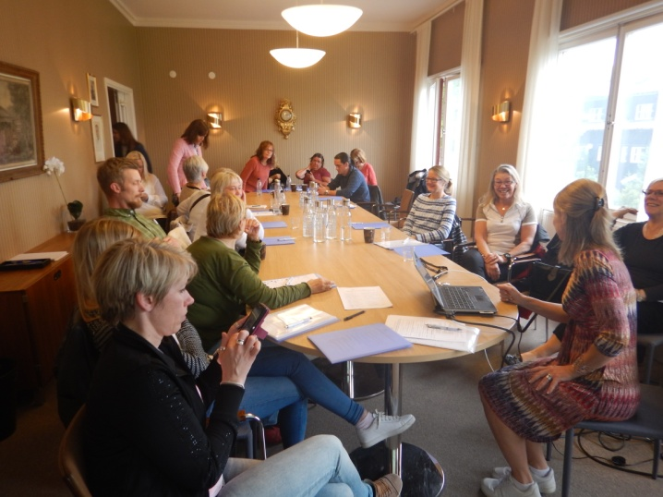

Vi diskuterade hur vi hittar våra studiepatienter:
Danderyd: Ssk/Läkare läser jorunaler för alla inneliggande patienter på stroke enheten på morgonen/screenar. Ssk tar första kontakten. Läk/Ssk inkluderar tillsammans. Ssk randomiserar.
Högsbo : Läk screenar i samband med att han kommer som rehab konsult till Sahlgrenska.
Huddinge: Screenar forskningspatienter på morgonmötet.
Ängelholm: Har en tavla med ”pluppar” där man kan markera ev studiepatienter. Sen diskuteras det vidare på ronden.
Skövde: Ssk screenar efter studiepatienter dagligen, tillkallar läkare om det finns en möjlig patient.
Östersund: Ssk läser på nya patienter varje dag. Läk rondar och screenar vidare.
Vilka patienter exkluderas:
Dementa, patient med pågående behandling av antidepressiva läkemedel, EP, patient med för lätta symtom eller där symtomen gått i regress.
Vilka tackar nej?
Rädsla för biverkningar, vill ej ha fler tabletter, önskar inte komma på fler besök, vill inte äta antidepressiva läkemedel.
Tips för att rekrytera:
Ta med motiverade patienter. Tänk efter en extra gång om patenten verkar osäker/tveksam. Ge patienten tid att tänka och få ställa frågor.
Involvera anhöriga i beslutet.
Screeninglistan:
Rekommendation är att man skriver upp de patienter man aktivt diskuterat /tagit ställning ang studien för . Man får då en bild av orsaken till att en del patienter inte går med i studien. Man ser också att ni på kliniken aktivt har screenat / letat efter patienter. Även de patienter som blir randomiserade /går med i studien ska upp på screeningslistan. Våra monitorer kommer hjälpa er att kontrollera detta. Listan sitter bakom flik 11 i prövarpärmen.
Loglistan:
Där ska alla patienter som inkluderas i studien skrivas upp. Det är det enda stället där personnummer och studieID kopplas ihop. Flik 12 i prövarpärmen.
Utskrivning till rehab/hem:
Tips är ha bra kontakt med rehabkliniker/primärvård. Glöm inte att rapportera vid överflyttning av patienten. Skicka info brev om studien. Flik 22 prövarpärm.

Taxi:
EFFECTS har avtal med MyCab. Kontakta Eva/Nina för mer info. Gäller både för patienter och personal som vill göra hembesök.
Annan logistik:
Skicka studiemedicin eller tomma burkar via posten? Kontakta Eva/Nina för att få vadderade frankerade kuvert.
Destruktion av studieläkemedel:
Kommer att ske via Apoteket, Karolinska sjukhuset Solna. Detta görs vid studiens slut eller när ni själva önskar under studiens gång. Monitorerna går igenom läkemedlet tillsammans med studiesköterskan och fyller i en destruktionslog. Sedan postas läkemedlet till apoteket i Solna som lagrar det till studiens slut, därefter destrueras läkemedlet.
Inventory- and dispensing log (Flik 12 patientpärm CRF)
Där fäster man etiketten från läkemedelsburken. Datum, antal kapslar (100 st/burk) och signerar att patienten erhållit burken. När burk 2 ska lämnas ut görs det på samma sätt. Burk 1 ska då tas åter, räkna ner antalet kapslar, datera och signera. Saknas det fler kapslar och patienten har några kvar hemma, skriv det i kolumnen ”antal” under ”retur från patient”.
Märk läkemedelsburken med förskrivningsdatum, det datum då patienten började äta studieläkemedel = 1:a dos, alltså samma datum på båda burkarna..
Glöm inte att påminna patienterna att spara läkemedelsburkarna och ta med dem på respektive återbesök!
Påfyllning av studiemedicin:
Eva får automatiskt ett meddelande från randomiseringssystemet när det behöver beställas ny studiemedicin. Eva gör då en beställning från Apoteket i Solna som i sin tur skickar en rekvisition via fax till det aktuella sjukhuset. På rekvisitionen skriver ni/centrat önskat leveransdatum och faxar åter till apoteket. När leveransen kommit, faxa apoteket igen att studiemedicinen levererats. Viktigt att faxet sparas och arkiveras i Prövarpärmen bakom flik 13. Ni kan randomisera patient även om ni bara har ett kit (2 burkar) kvar hos er.
Central uppföljning månad 6 resp månad 12:
Detta görs av Nina på alla EFFECTS patienter i Sverige. En enkät (11 sidor) skickas hem till patienten, ibland tas frågorna vi telefon. Påminn gärna era patienter att det är viktigt att de skickar tillbaka enkäten vid månad 6.
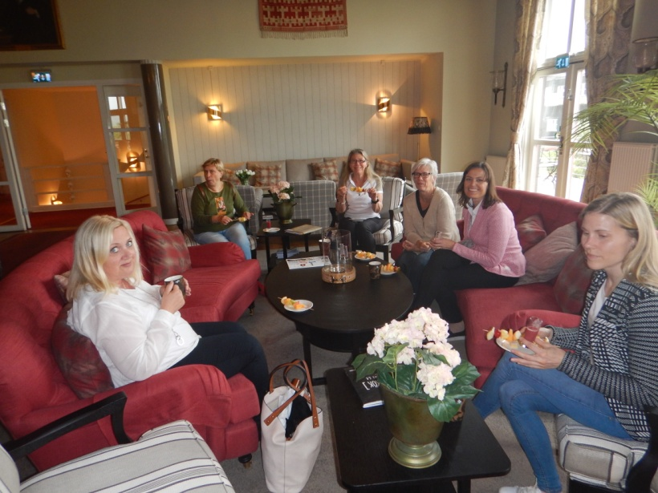

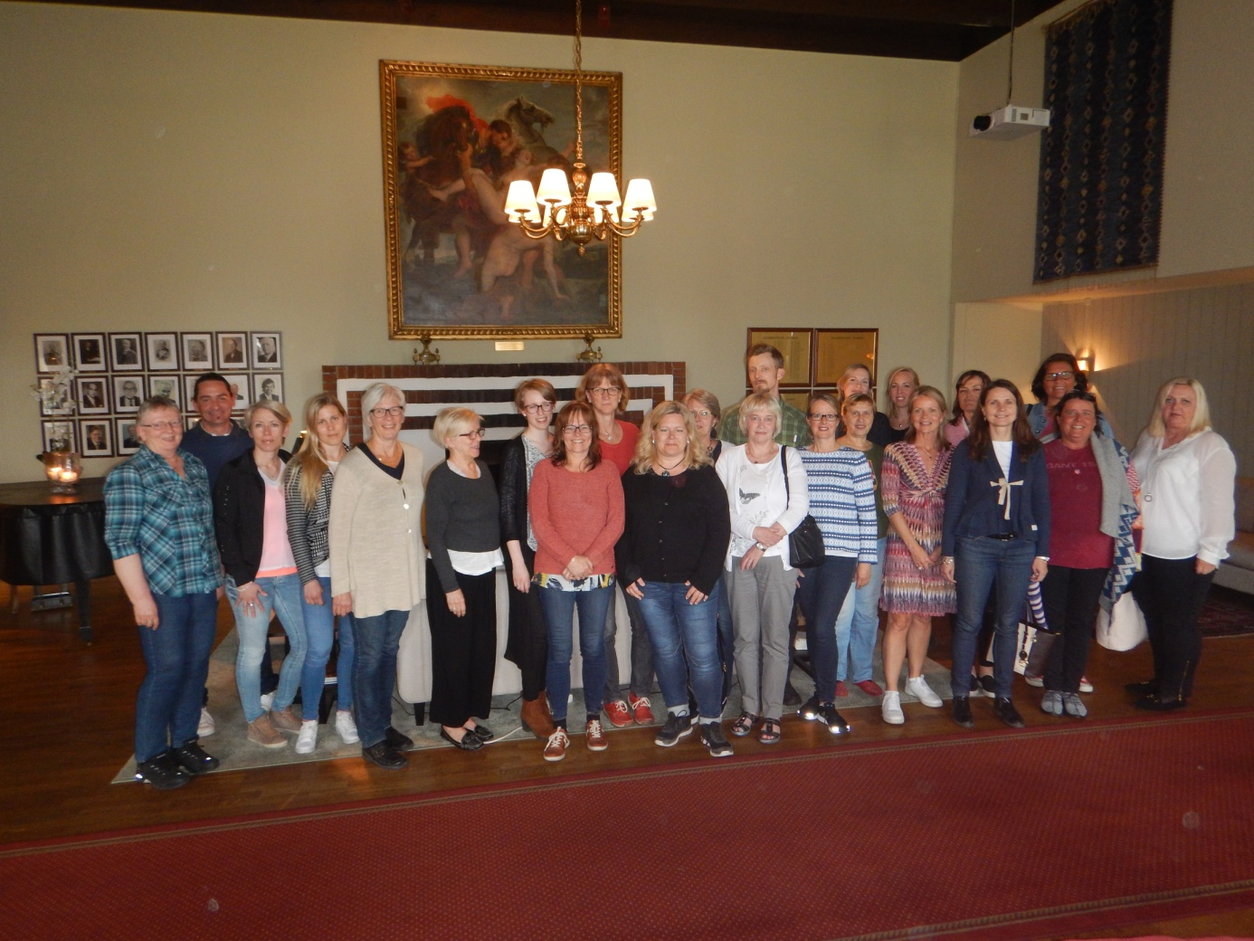

Tack alla för en härlig dag!

